Bredase bushistorie

'Lokaal vervoer (...) door streekvervoerder'
1925–2006

Vanaf 1925 rijdt in Breda de particuliere firma Monopol de lokale busdiensten. Na de oorlog vindt men dat het 'lokaal vervoer in kleine en middelgrote steden het meest economisch door de streekvervoerder kan geschieden' en in 1946 gunt de gemeente de BBA de exploitatie van het stadsnet. Hetzelfde gebeurt in 's-Hertogenbosch, Tilburg en Helmond.
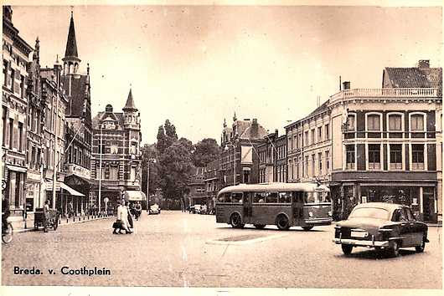
Stadsvervoer Breda -
Direct na de oorlog gunt de gemeente Breda de exploitatie van het stadsnet aan 'streekvervoerder' BBA. Collectie van Setten

Flinke stadsuitbreidingen
De jaren 1950 en 1960 zorgen flinke stadsuitbreidingen (van Heuvel tot De Hoge Vucht) voor uitbreiding van het busnet en groeiende vervoersaantallen.
In de loop van de jaren 1960 keert wél het financiële tij. Het groeiende autoverkeer en de sterk stijgende kosten zorgen ook bij de BBA voor problemen.
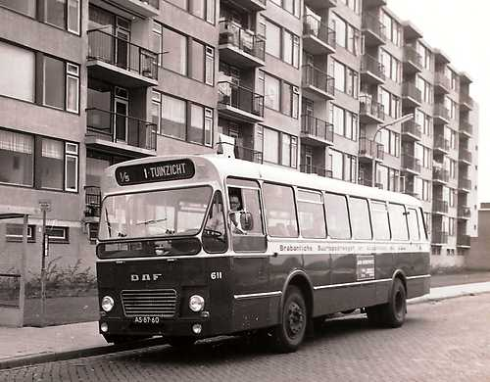
Collectie van Setten

In behoefte voorzien
Slechts met steun van de overheid kunnen deze het hoofd geboden worden en dat gebeurt. Zo kan ook in de daarna nog voortdurend groeiende stad in de behoefte aan openbaar vervoer worden voorzien, al is de naam BBA inmiddels verdwenen.

